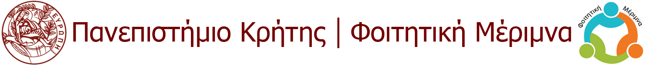

Χορήγηση στεγαστικού επιδόματος ακαδημαϊκού έτους 2017-2018

Ρέθυμνο, Ηράκλειο, 1/6/2018.
Ενημερώνουμε τους φοιτητές του Πανεπιστημίου Κρήτης καθώς και τους γονείς τους ότι η Κοινή Υπουργική Απόφαση 140832/Ζ1 των Υπουργείων Παιδείας και Οικονομικών (δημοσιευμένη στο ΦΕΚ 2993Β/31-8-2017) καθορίζει τη διαδικασία και τα δικαιολογητικά για τη χορήγηση στεγαστικού επιδόματος ακαδ. έτους 2017-2018

από Δευτέρα 4 μέχρι και Σάββατο 30 Ιουνίου 2018

μέσω της ιστοσελίδας του Υπουργείου Παιδείας, Έρευνας & Θρησκευμάτων: https://stegastiko.minedu.gov.gr
χρησιμοποιώντας τους κωδικούς πρόσβασης της ΑΑΔΕ (TAXISnet).

Για σχετικές πληροφορίες στο σύνδεσμο: https://stegastiko.minedu.gov.gr/Home/About
Για την ΚΥΑ/ΦΕΚ στο σύνδεσμο: https://stegastiko.minedu.gov.gr/Files/ΦΕΚ_ΚΥΑ_29993_Β_31082017.pdf
Για την αίτηση στο σύνδεσμο: https://stegastiko.minedu.gov.gr

Γραφεία Φοιτητικής Μέριμνας

